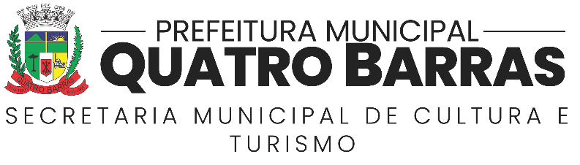

LISTA DE PARECERISTAS QUATRO BARRAS
LEI PAULO GUSTAVO

1. Thayse Cancela Christo de Souza: Produtora Cultural, Cantora, Atriz, Artista e Pesquisadora Circense
2.Fernando Cordeiro: Historiador, Antropólogo, Professor de Artes Cênicas e Especialista em Gestão Pública de Cultura.
3. Franciane Cristina de Oliveira (Frann Oliveira): Diretora de Produção
4. Lilian Abreu Paulino Karas: Fotógrafa e Apresentadora
5. Christiane Ramírez: Produtora Cultural, Graduada em Gestão Pública
6. Leonardo Franceschi Ferreira: Produtor Cultural, Ator e Músico

________________________________
Thayse Cancela Christo de Souza

________________________________
Adriana Heindyk Mocelin
Secretária Municipal de Cultura e Turismo

